8-12-2017

Jaime Clemente Carbonel

Despliegue de Aplicaciones web

Despliegue de Página Web Estática – Polideportivo de Tauste

Contenido

Proyecto. 2

1.- Virtualización. 2

2.- Servidor web. 2

3.- Proceso de despliegue de la web. 2

4.- Presentación del proyecto. 9

# Proyecto.

Problema: Tenemos que desplegar la página web (estática) del Polideportivo de Tauste para que sea accesible en la red local. Hemos de establecer el entorno en el que podamos desplegar la web y que funcione.

El proyecto deberá consistir en el desarrollo del procedimiento para configurar el entorno de trabajo para desplegar nuestra web, con las decisiones adoptadas sobre virtualización y configuración de un servidor web y el despliegue de la página web.

# 1.- Virtualización.

La Instalación del servidor web será en una máquina virtual por varias razones:

* Administración global centralizada y simplificada.
* Migración de máquinas virtuales sin pérdida de servicio.
* Rápida recuperación de desastres.
* Reducción de tiempos de parada.
* Reducción del número de equipos físicos.
* Un ataque de seguridad en una máquina virtual sólo afectará a esa máquina virtual, al resto de máquinas virtuales no serán afectadas.

En nuestro caso el escenario de virtualización será VMware con el sistema operativo Debian.

# 2.- Servidor web.

Como servidor web, utilizaré Apache Web Server porque es el más conocido, más compatible, es muy flexible y tiene muchos módulos. Además existe gran documentación de él en Internet y es fácil de implementar.

# 3.- Proceso de despliegue de la web.

Configuración de las tarjetas de red del servidor:

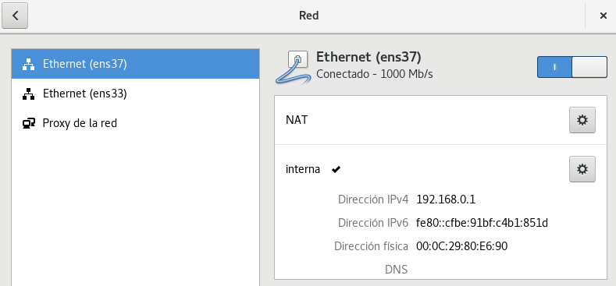

Configuramos una tarjeta interna para que se conecten los dispositivos que están dentro de nuestra red.

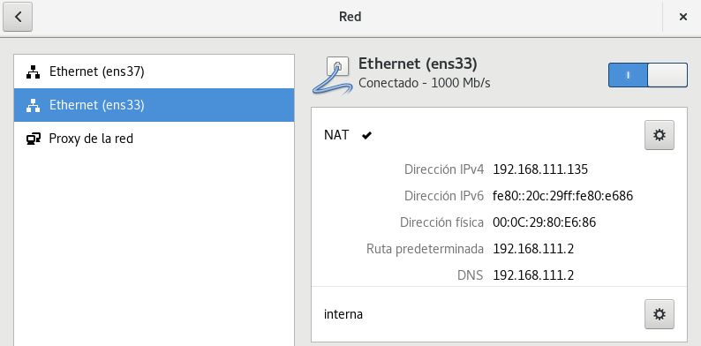

Configuramos una tarjeta en NAT para tener acceso a internet.

Instalamos apache con el siguiente comando:



Añadimos en el archivo /etc/hosts la dirección ip y la url que queremos que nos redirija a esa dirección ip:

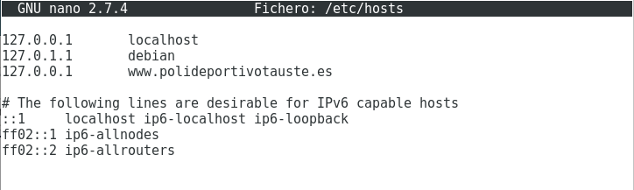

Ahora abrimos con un editor el archivo /etc/apache2/sites-enabled/000-default.conf:



Y añadimos una línea con: ServerName la url de nuestra página web:

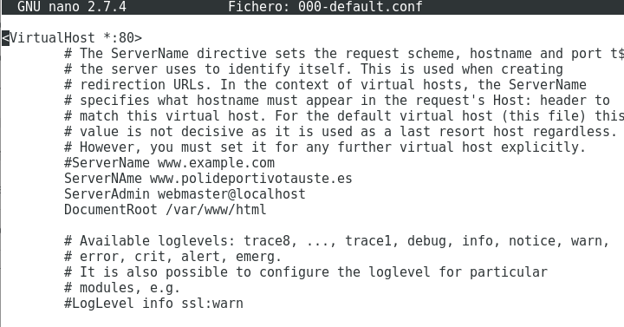

Para que no se pueda acceder a la raíz de los archivos que contiene la carpeta que muestra el servidor, tenemos que editar el archivo:



Aquí, hay que añadir la directiva Options –Indexes.

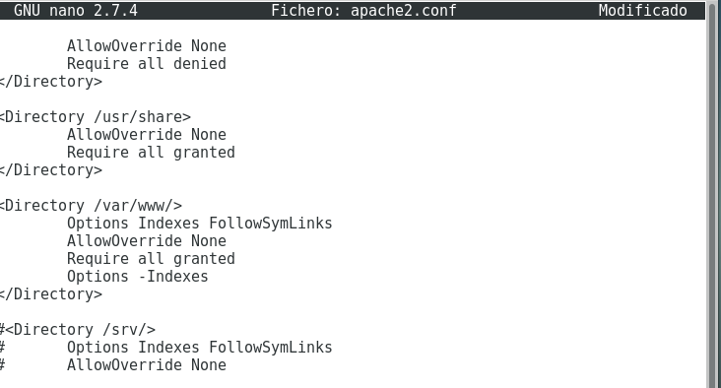

Ahora, copiamos nuestro archivo comprimido a /var/www/html y descomprimimos todos los archivos de nuestra página.



En nuestro servidor activaremos el https siguiendo los siguientes pasos:

Primero activamos el módulo ssl:



Reiniciamos apache:



Habilitamos en nuestro sitio el default-ssl:



Recargamos la configuración de apache:



Así ya estaría activado el https, pero podemos generar nuestra clave y certificado.

Para crear nuestra clave y certificado:



Nos pedirán varios datos que rellenaremos.

Ahora hay que editar el archivo /etc/apache2/sites-avaliable/default-ssl.conf y poner la ruta dónde tenemos el certificado y la clave que hemos generado:

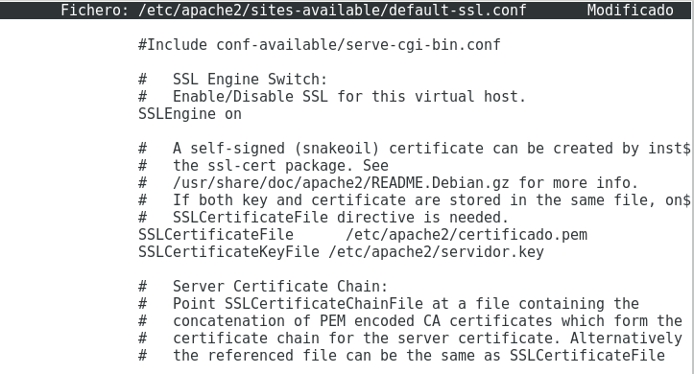

Reiniciamos apache:



Ya estaría nuestro servidor con nuestra clave y certificado funcionando.

Para probarlo en el navegador de nuestro servidor:

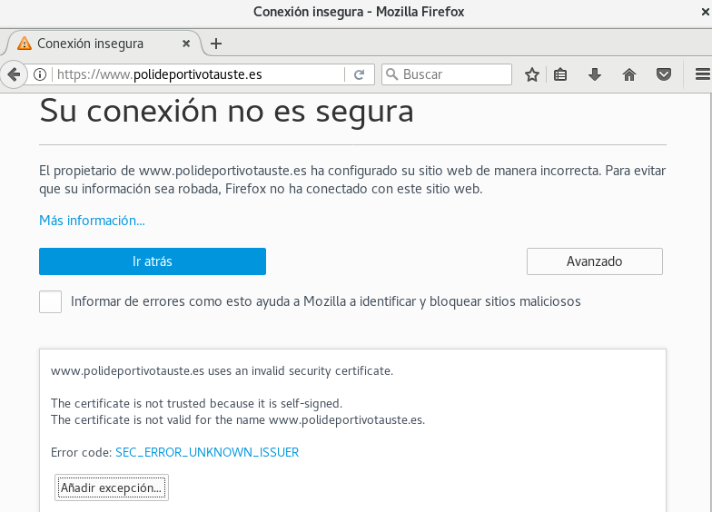

Añadimos la excepción.

Éste es el certificado que hemos generado:

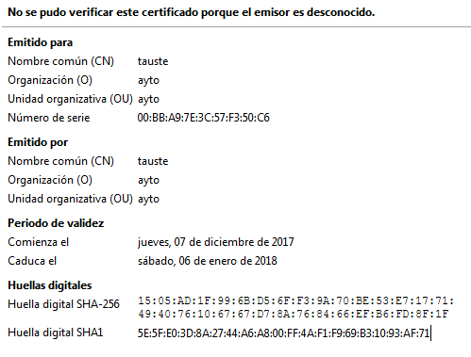

Ahora desde un cliente Windows (en la red interna), configuramos la dirección ip para que se “vean” el cliente con el servidor:

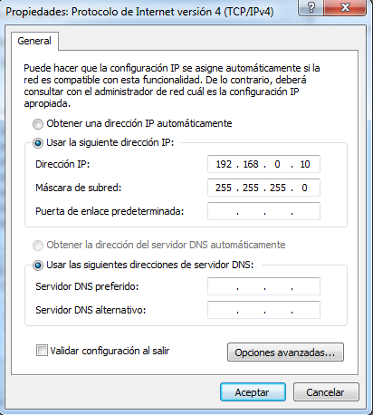

Y añadimos la excepción igual que en el servidor:

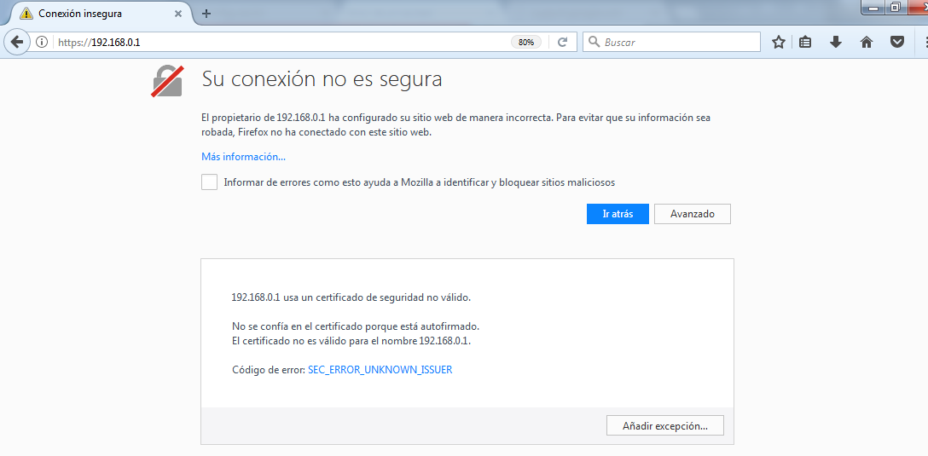

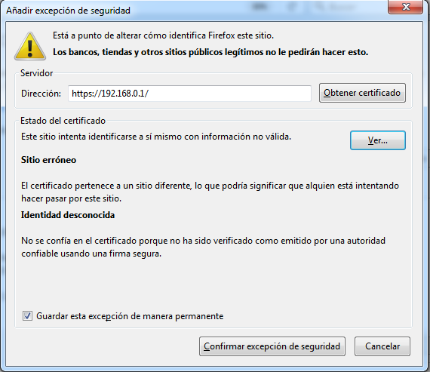



# 4.- Presentación del proyecto.

Exposición del desarrollo del proceso en sesión a “cliente”.